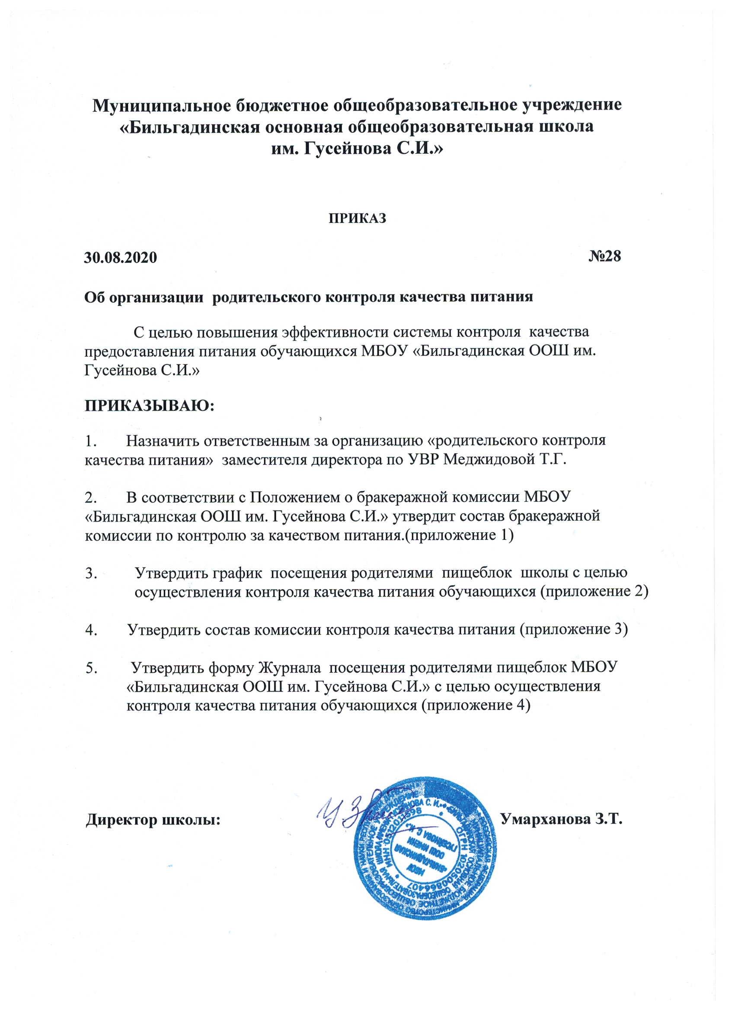

Приложение 1

К приказу от 30.08.2020г №28

**Состав бракеражной комиссии по контролю за качеством питания**

Председатель комиссии Меджидова Т.Г., зам. Директора по УВР

Члены комиссии:

Тагирбекова З. – медицинский работник.

Абдуллаева М.Г.- повар.

Умарханова Т.Р- родитель обучающегося 1 класс.

Приложение 2

К приказу от 30.08.2020г №28

**График посещения пищеблока школы с целью осуществления контроля качества питания обучающихся**

|  |  |
| --- | --- |
| **Дни недели** | **класс** |
| **Пн** | **1** |
| **Вт** | **2** |
| **Ср** | **4** |
| **Чт** | **1** |
| **Пт** | **3** |
| **сб** | **4** |

Приложение 3

К приказу от 30.08.2020г №28

**Состав комиссии контроля качества питания**

|  |  |
| --- | --- |
| **1 класс** | Юсуфджамалов Т.  Умарханов Э. Г. |
| **2класс** | Талхадова Т.И.  Умарханов Р.Г. |
| **4класс** | Мирзабеков З.  Гаджимагомедова З. |

Приложение 4

К приказу от 30.08.2020г №28

**ЖУРНАЛ**

**Посещения родителями столовой школы**

|  |  |  |  |  |  |
| --- | --- | --- | --- | --- | --- |
| **дата** | **ФИО**  **проверяющего** | **Прием**  **пищи** | **Результаты проверки** | **подпись** | **Решение руководителя школы по результатам проверки** |
|  |  |  |  |  |  |
|  |  |  |  |  |  |
|  |  |  |  |  |  |
|  |  |  |  |  |  |
|  |  |  |  |  |  |
|  |  |  |  |  |  |
|  |  |  |  |  |  |